ŠOLA ZA ČASTNIKE
XVIII. GENERACIJA
SPECIALIZACIJA PEHOTA

Zaključna naloga

MOTORIZIRAN VOD V PREMIKU – REAKCIJA NA ZRAČNI NAPAD

Kandidat, slušatelj: Desetnik Mario Domjanič

Mentor: Major, Viljem Šolar

Ljubljana, februar, 2008
POVZETEK

V modernih vojskah v ospredje vse bolj prihaja motorizirana pehota, ki za svoj premik prioritetno uporablja lahka oklepna vozila. Lahka oklepna vozila pehoti poleg hitrejšega premika nudijo določeno stopnjo varnosti ter močnejšo ognjeno moč z orožjem na oklepnikih. Med premikom pa je motoriziran vod najbolj ranljiv tako iz zemlje kot tudi iz zraka. Zato mora enota poskrbeti, da vse svoje aktivnosti čim bolj prikrije in skrije. Položaje lahko skrije na različne načine maskiranja, premik pa je najlažje skriti ponoči ali v slabih vremenskih pogojih. Ravno slabi vremenski pogoji pa so za premik najbolj primerni, saj v slabih vremenskih pogojih zračne sile težko delujejo oziroma je njihova uspešnost manjša. Vseeno pa je marsikatera naloga motoriziranega voda neodložljiva in je potrebno premik izvesti podnevi in v lepem vremenu. V tem primeru se poveča nevarnost zračnega napada in če do njega pride, mora enota odreagirati hitro odločno in preudarno. To pa lahko doseže samo z določenimi postopki, ki jih mora uriti v mirodobnem času.

Ključne besede: motoriziran vod, lahko oklepno vozilo, maskiranje, zračni napad, reakcija na zračni napad, SOP.

SUMMARY

In modern armies motorised infantry is coming more in to foreground of all and for their own move priority uses light armored vehicles. Light armored vehicles offer infantry beside quicker move certain degree of safety and stronger firepower with weapon on armored vehicles. Motorised platoon is most vulnerable between movement so from land as from air. That is why unit must take care, that hides all its activities. Unit can hide positions with different kinds of masking, movement is most easily hiden by night or in bad weather conditions. Just bad weather conditions are most suitable for movement, because in bad weather conditions air forces flies more difficultly and their successfulness is smaller. But many task of motorised platoon is urgent and unit must do movements by day and in fine weather. Danger of air raid increases in this case and if air raid occurs, unit must react quickly decisively and prudently. Unit can achieve this only with certain procedures, that must be trained in peace time.

Keywords: motorised platoon, light armored vehicle, masking, air raid, reaction on air raid, SOP.

KAZALO

POVZETEK i
SUMMARY ii
1 UVOD 1
1.1 OPREDELITEV TEMATIKE IN CILJI ZAKLJUČNE NALOGE 2
1.2 STRUKTURA ZAKLJUČNE NALOGE 2
1.3 UPORABLJENE METODE 2
2 PREMIKI MOTORIZIRANEGA VODA 3
2. 1 FORMACIJA MOTORIZIRANEGA PEHOTNEGA VODA 3
2.2 PREMIKANJE IN TEHNIKE PREMIKANJA 4
2.2.1 Kolona 5
2.2.2 Klin 6
2.2.3 Linija 7
2.2.4 Ešalon 8
2.2.5 Varovanje 360° 9
3 NAČINI BOJNEGA DELOVANJA IZ ZRAKA 11
3.1 LETALSKI NAPAD 11
3.2 HELIKOPTERSKI NAPAD 14
4 ZRAČNA OBRAMBA 16
4.1 DEJAVNIKI, KI VPLIVAJO NA RANLJIVOST MOTORIZIRANEGA VODA V PREMIKU 16
4.2 ZAŠČITNI UKREPI ZRAČNE OBRAMBE 16
4.2.1 Ukrepi kateri nasprotniku onemogočajo, da z zračnega prostora odkrije enoto ali objekt 16
4.2.1.1 Maskiranje in vrste maskiranja 17
4.2.1.2 Demaskirna znamenja 18
4.2.1.3 Vreme in premiki 19
4.2.1.4 Izkoriščanje konfiguracije terena in poraščenosti 20
4.2.1.5 Zavajanje 20
4.2.4 Samozaščitni ukrepi motoriziranega voda v premiku 21
4.3 STRELJANJE CILJEV V ZRAKU 21
4.3.1 Streljanje na cilje v zraku s pehotnim orožjem 22
5 SOP MOTORIZIRAN VOD V PREMIKU-REAKCIJA NA ZRAČNI NAPAD 23
5.1 SPLOŠNO 23
5.2 POSTOPKI MOTORIZIRANEGA VODA V PREMIKU OB ZRAČNEM NAPADU 24
6 ZAKLJUČEK 26
7 VIRI IN LITERATURA 27
SEZNAM SLIK IN TABEL 28
IZJAVA O AVTORSTVU 29

1 UVOD

V današnjem času, ko je bojevanje s klasično pehoto že skoraj izginilo, prihajajo vse bolj v ospredje motorizirane pehotne enote. Motorizirane enote uporabljajo različne oklepnike. Na njih pa je ponavadi nameščeno močnejše sofisticirano orožje, ki ga lahko opravlja namerilec iz položaja zunaj oklepnika, lahko opravlja nadgradni oborožitveni sistem iz notranjosti vozila, ali pa imajo kupolo za močnejše topove. V Slovenski vojski so trenutno v uporabi šest kolesniki VALUK, v nabavi pa so nova srednje kolesna oklepna vozila (SKOV) PATRIA 8x8. Na Valukih so nameščeni ali mitraljez Browning 12,7 mm, ali avtomatski bombomet H&K GMG-40. Orožje, ki bo nameščeno na novih oklepnikih Patria 8x8, pa trenutno še ni določeno.

Možnosti so naslednje:
- SKOV 8x8 z mitraljezom 12, 7mm (vozilo naj bi bilo v 1. in 2. motoriziranem oddelku v motoriziranih vodih)
- SKOV 8x8 z mitraljezom 12,7 in poveljniškim (SKOV, ki je oboroženo z nadgradnim mitraljezom 12,7mm in opremljeno z poveljniškim C4I je predvideno za poveljnike čet in vodov)
- SKOV 8x8 z avtomatskim bombometom 40 mm (SKOV, ki je oboroženo z avtomatskim bombometom 40 mm naj bi bil v 3. motoriziranem oddelku v motoriziranih vodih)
- SKOPBV z NOS (srednje kolesno oklepno pehotno bojno vozilo z nadgradnim oborožitvenim sistemom – TOP 30mm+PORS (Spike) - zaenkrat po eno v froamciji poveljstev MOTČ)
- SKOV 8x8 za poveljniško mesto (posebna različica SKOV s posebno opremo za zagotavljanje delovanja PM bataljona - v POVLOGČ)
- SKOV 8x8 za poveljnika bataljona ( specifična izvedba SKOV s posebno C4I za poveljnika bataljona - v POVLOGČ)
- SKOV 8x8 za zveze (specifična izvedba SKOV s teleskopskim antenskim stolpom za KIS - v vodu za zveze POVLOGČ)
- SKOV 8x8 za izvleko (specifična izvedba SKOV z dvigalom v POVLOGČ)
- SAMOVOZNI KOLESNI MINOMET 120 MM - NEMO ( oborožitveni sistem samovozni MM 120 mm - v MMČ )

Oklepni transporterji, ki jih motorizirane enote uporabljajo nudijo moštvu delno zaščito pred pehotnim orožjem do kalibra 12,7 mm, pred pehotnimi minami in drobci artilerijskega ali raketnega orožja, ter omogočajo enoti hitrejši premik in po potrebi ognjeno podporo izkrcani pehoti v napadu. Ob enem pa je prevoz moštva v oklepnem vozilu lahko kritično in nevarno, saj če je vozilo zadeto s sredstvom, ki ga uniči ali prebije oklep (protioklepna sredstva ali orožja velikega kalibra), je lahko vozilo s celotnim moštvom izgubljeno. Tako lahko poveljnik voda v trenutku ostane brez enega vozila in brez celega oddelka, kar pa ognjeno moč voda zelo oslabi. Definitivno je še vedno glavna moč motorizirane enote pehota, ki se ob primernem času izkrca iz vozil in opravi nalogo, ki ji je bila dodeljena. Tudi ob daljšem postanku enote pri ožjem ali širšem varovanju ima glavno vlogo pehota, ki se izkrca. Pehota pa se izkrca, tudi v primeru, ko enota med premikom pade v zasedo ali je napadena iz zraka.

1.1 OPREDELITEV TEMATIKE IN CILJI ZAKLJUČNE NALOGE

Glavni cilj zaključne naloge je izdelava SOP motoriziranega voda v premiku-reakcija na zračni napad. Slovenija je vključena v NATO in Slovenska vojska sodeluje v različnih mirovnih operacijah v državah, kjer sprte strani nimajo letalskih enot, ali pa so te zelo slabe in zelo omejene. Posledično lahko predpostavljamo, da v bljižni prihodnjosti za nasprotnika ne bomo imeli države, ki bi razpolagala z močnimi zračnimi silami. Zato trenutno naše enote niso ogrožene iz zraka, vseeno pa napad iz zraka lahko v nekaj sekundah zdesetka enoto, zato je pomembno da je enota usposobljena in pripravljena da pravilno reagira tudi na napad iz zraka. Zato sem v zaključni nalogi pregledal veliko virov in sem skušal zbrati in strniti postopke, ki jih mora enota izvesti v primeru, da je napadena iz zraka.

1.2 STRUKTURA ZAKLJUČNE NALOGE

Zaključna naloga je sestavljena iz šestih poglavij v katerih sem predstavil postopke, ki jih morajo izvajati motorizirane enote, da se izognejo oziroma, da zmajnšajo verjetnost uničenja enote, nepričakovanega stika z nasprotnikom in v primeru zračnega napada.

Začel sem z premiki motoriziranega voda, kjer sem opisal tako postopke premikanja z vozili, kot tudi načine premikanja z vozili.

V naslednjem poglavju sem opisal različne načine in taktike, ki jih uporabljajo zračne sile. Poznavanje taktike bojnega delovanja iz zraka, omogoča pravilno opazovanje zračnega prostora in pravilno odločitev, ko je potrebno hitro iskanje zaklona in kritja pred izstrelki iz zraka.

Preden pa sem se lotil izdelave SOP pa sem opisal tudi postopke zračne obrambe, ki so obsežni, vendar zelo pomembni tudi ob trenutnem zračnem napadu med premikom motoriziranega voda. Tukaj sem se predvsem osredotočil na prikrivanje enot z različnim maskiranjem ter na dejavnike in postopke, ki izboljšajo zračno obrambo enote.

V petem poglavju sem v SOP opisal postopke, ki bi jih moral izvesti motoriziran vod, če ga med premikom napadejo letala ali helikopterji.

V zadnjem, poglavju, pa sem opisal, do katerih zaključkov sem prišel tekom pisanja naloge in s katerimi težavami sem se srečeval pri pisanju.

1.3 UPORABLJENE METODE

Na podlagi gradiva, najdenega na internetu in v knjižnicah, sem uspel zbrati dovolj podatkov s katerimi sem skušal predstaviti obravnavano tematiko. Pri pisanju zaključne naloge sem uporabil metodo posnetka stanja, s katero sem analiziral in interpretiral zbrane vire različnih avtorjev.

2 PREMIKI MOTORIZIRANEGA VODA

Premiki so tako bojna kot mirodobna dejavnost s katero se enote organizirano premikajo z enega območja na drugega. Pri bojno taktični aktivnosti gre za premikanje v polni bojni pripravljenosti in skladno z nalogo enote.

Premik z vozili je osnovni način premikov motoriziranega voda. Možno pa je, da je moštvo izkrcano in se vozila premikajo za ali pred izkrcano pehoto. Glede na čas trajanja premika poznamo normalni in vsiljeni premik. Normalni premik traja do 10 ur dnevno, vsiljeni pa več kot 10 ur dnevno.

Hitrost premika je odvisna od tega po kakšnih poteh se premikamo, kakšen je teren in poraščenost terena, odvisno je od časa (ali je dan ali noč) in od tega ali vozimo z uporabo navadnih luči ali z uporabo bojnih luči, torej prikrito. Tako se motoriziran vod podnevi na dobrih poteh premika do 60 km/h, na slabih poteh in težkem terenu pa do 40 km/h. Ponoči pa se hitrost zmajnša na 30 – 40 km/h ob uporabi navadnih luči in na 15 – 20 km/h ob uporabi bojnih oziroma zatemnjenih luči.

Vod se premika samostojno ali v sestavi višje enote (čete). V sestavi čete je razporejen v jedro ali v sile za zavarovanje premika. Če motoriziran vod izvaja premik samostojno si mora varovati čelo, začelje in boke. V motoriziranem vodu so predvidena štiri vozila (trenutno Valuk 6x6) in med premikom lahko vsako vozilo zavaruje eno smer. Varovanje se lahko izvaja tudi kombinirano z vozili in peš. Izkrcano moštvo se med kratkimi postanki pošilja naprej v izvidovanje, ostali pa med premikom opazujejo iz vozil.

2. 1 FORMACIJA MOTORIZIRANEGA PEHOTNEGA VODA

V motoriziranih bataljonih Slovenske vojske v naslednjih letih pričakujemo nove oklepne transporterje PATRIA 8x8. V tem trenutku, ko pišem zaključno nalogo, še ni točno določene in predpisane formacije vodov s temi vozili je pa podan predlog formacije motoriziranega voda.

V vodu naj bi bilo poleg poveljnika voda še 44 vojakov. To število sestavljajo trije oddelki in poveljniški oddelek. V vsakem vozilu je dvočlanska posadka vozila (voznik in namerilec na orožju), v vsakem oddelku je devet članov izkrcnega dela (poveljnik oddelka z dvema skupinama vojakov), poveljniški oddelek pa naj bi sestavljali poveljnik voda, vodni podčastnik, vezist, bolničar ter pet vojakov.

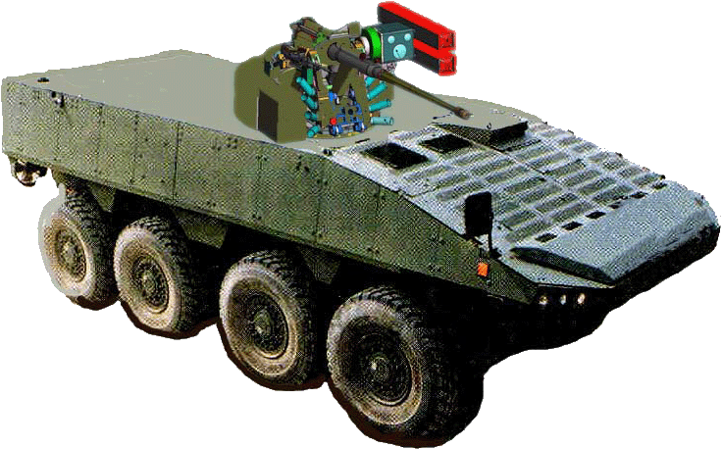
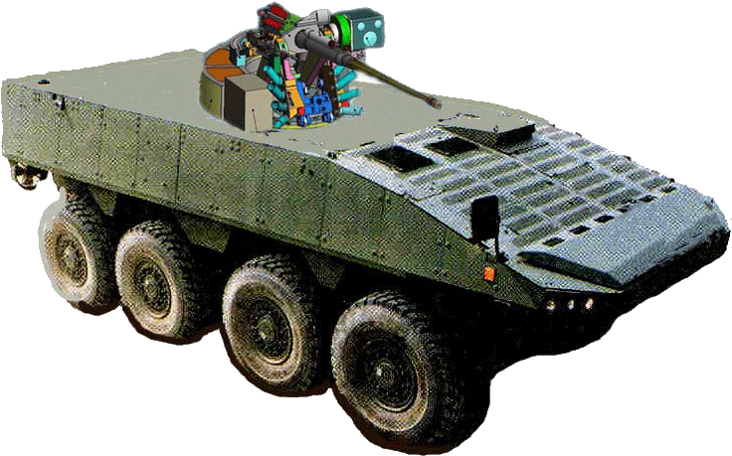
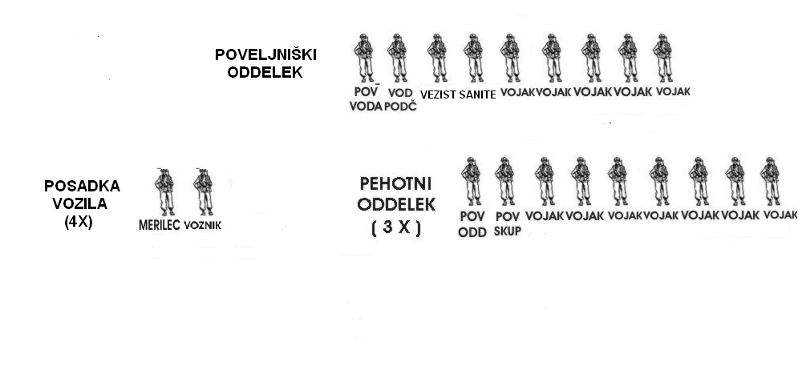
VOZILO POVELJNIKA VODA Z MITRALJEZOM 12, 7 mm

VOZILO Z MITRALJEZOM 12, 7 mm

VOZILO Z MITRALJEZOM 12, 7 mm

VOZILO Z AVTOMATSKIM BOMBOMETOM 40mm

SLIKA 1
Predvidena formacija motoriziranega voda z vozili PATRIA 8x8

2.2 PREMIKANJE IN TEHNIKE PREMIKANJA

Premik in tehnika premika sta odvisna od naloge, situacije, terenskih pogojev in meteoroloških pogojev. Praviloma se premiki v bojni situaciji izvajajo po poraščenem zemljišču, ponoči in ob zmajnšani vidljivosti. Podnevi je še posebej pomembno, da se premik izvaja po poraščenem terenu, ki vozilom nudi masko. Nevarnim območjem, kot so naselja, ozke doline in podobno se je potrebno izogniti. Če situacija ali teren obvoza ne dopuščata, se je treba skozi nevarna območja premakniti kar se da hitro in na občutljivih področjih še poostriti zavarovanje ali celo uporabljati dimne zavese. Za prehod preko križišč in mostov se zavarovanje izvaja peš. Pehota se izkrca pred mostom, ga zavaruje in ko ga vozila prečkajo se pehota vkrca in premik se lahko nadaljuje z vozili.

Kot sem že omenil je za čim boljšo prikritost premika najprimernejši čas za premik ponoči ali v slabih vremenskih pogojih, ko je vidljivost slabša. To je še posebej pomembno takrat, ko obstaja velika nevarnost napada iz zraka. Slabi meteorološki pogoji in slaba vidljivost močno vplivata na delovanje zračnih sil.

Razmik med vozili je odvisen od terena in poti po kateri se premik izvaja. Ko se vozila premikajo v koloni je razmik pogojen tudi s hitrostjo vožnje, saj je potrebno zagotoviti varno zaustavljanje. Razmik ne sme biti majnši od dolžine vozila in če teren omogoča tako velik, da so vozila med seboj v vidnem stiku. Med premikom posadka vsakega vozila opazuje in varuje svojo smer (sektor), s tem omogočimo 360° zavarovanje voda.
Za zagotavljanje varnega in načrtovanega premika poveljnik voda določi:
- vodjo vsakega motornega vozila, ki sedi zraven voznika in poveljuje vsemu moštvu na vozilu in skrbi za izpolnjevanje povelj za premik in spoštovanje cestno prometnih predpisov
- pomočnika vodje motornega vozila, ki sedi v zadnjem delu vozila in zagotavlja red in disciplino med premikom.

Motoriziran vod se z vozili lahko premika v različnih formacijah. Formacija je odvisna predvsem od terena in situacije v kateri izvajamo premik.

2.2.1 Kolona

Formacija motoriziranega voda v koloni se uporablja, ko je potreben hiter premik, ko teren ne dovoljuje širše formacije in ko kontak z nasprotnikom ni verjeten, med premikom v slabi vidljivostjo ali za premik skozi gosto poraščen teren, ponavadi pa takrat ko se vod premika po cesti. Ponavadi si vozila sledijo drug za drugim v koloni, v primeru ko je pot po kateri se vod premika dovolj široka, pa se lahko tudi razporedijo diagonalno (inverzni klin) kot kaže slika, kar poveča varnost celotne enote. Iz kolone se lahko vod hitro razvije v druge formacije.

Kolona ima tako pozitivne lastnosti, kot tudi negativne:
- v koloni so z ognjem najmočneje pokriti boki,
- posledično sta ognjeno delovanje spredaj in zadaj močno omejena,
- poveljnik voda lahko nadzira vsa vozila v formaciji,
- ponavadi se uporablja zgolj za hiter premik med dvema točkama.

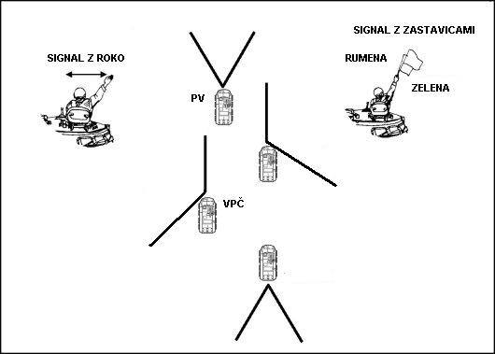

SLIKA 2
Motoriziran vod v koloni
FM 3-21.9
2.2.2 Klin

Formacija klina se uporablja v primeru, ko je stik z nasprotnikom zelo verjeten ali ko ne poznamo sovražnikove situacije, pričakujemo pa da se tam nahaja. V formaciji sta poveljnik voda in vodni podčastnik s svojima voziloma v centru formacije, drugi dve vozila pa sta na bokih levo in desno ter za njima. V primeru stika s sovražnikom, klin omogoča izvajanje manevra tistim vozilom, ki v stik še niso prišla.

Lastnosti formacije klina so:
- omogoča zelo dober nadzor in ognjeno delovanje spredaj in na bokih,
- poveljnik voda jo lahko nadzira,
- boki so dobro varovani,
- ognjeno delovanje nazaj je oteženo,
- gibanje v formaciji klina ni možno na vsakršnem terenu,
- formacija klina je primerna za premik preko ravnega in neporaščenega terena.

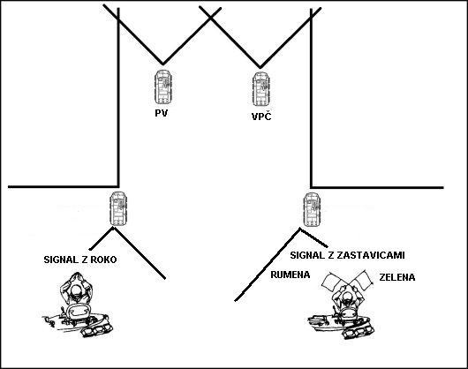

SLIKA 3
Motoriziran vod v klinu
FM 3-21.9

2.2.3 Linija

Formacija linije se uporablja na odprtih, neporaščenih ravninskih področjih. Primerna je tudi za hiter napad na sovražnika, v primer da poznamo njegov položaj in njegovo moč.

Motoriziranemu vodu omogoča:
- hiter premik skozi čistino,
- najmočnejšo ognjeno moč na čelu in zadaj,
- slabo varovanje pa ima vod v formaciji linije na bokih,
- poveljniku voda je tako formacijo najtežje nadzorovati in z njo upravljati,
- iz linije se motoriziran vod najtežje razvije v kakšno drugo formacijo,
- lahko se uporabi, ko želimo uporabiti maksimalno ognjeno moč in izkoristiti efekt šoka na nasprotnika.

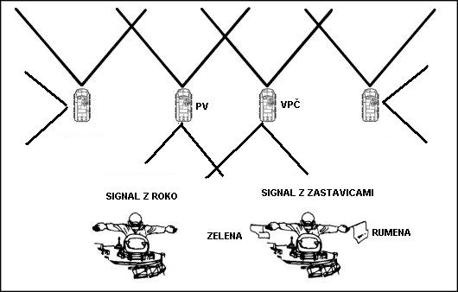

SLIKA 4
Motoriziran vod v liniji
FM 3-21.9
2.2.4 Ešalon

Formacija ešalona se uporablja, ko to omogoča teren in ko želi enota povečati varovanje in opazovanje enega od bokov, stik z nasprotnikom pa ni verjeten. Najpogosteje je ta formacija uporabljena ko je motoriziran vod v sestavi višje enote in ima nalogo varovanja izpostavljenega boka.

Lastnosti ešalona so:
- to formacijo poveljnik voda težko kontrolira,
- nudi dobro varovanje boka v smeri kamor je ešalon razvit in celotne smeri v katero se enota premika.

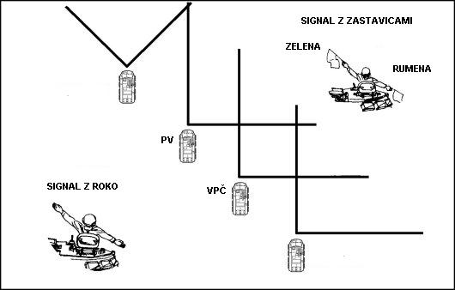

SLIKA 5
Motoriziran vod v ešalonu
FM 3-21.9

2.2.5 Varovanje 360°

Varovanje 360° okoli enote, mora enota zagotavljati neprestano, ne glede na to v kakšni formaciji se premika. Med premikom je varovanje 360° v nekaterih formacijah lažje in boljše v nekaterih pa je to izvedljivo težje in slabše. V primeru, ko se enota ustavi, zaradi kakršnega koli razloga, pa mora poskrbeti za takojšnje krožno varovanje. Ko se motoriziran vod ustavi na postanku za počitek, za dotakanje goriva ali dopolnjevanje materialno tehničnih sredstev, ali za izdajo povelja poveljnika voda, poveljnikom oddelkov, se vozila postavi v ,,križ''. Taka postavitev nam omogoča popoln nadzor in pokritost z ognjem vseh strani.
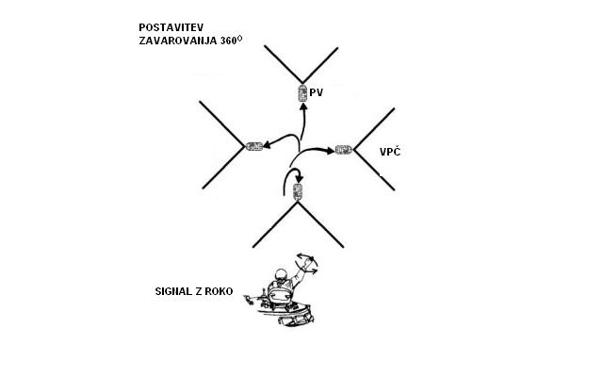
SLIKA 6
Varovanje 360° med postankom
FM 3-21.9
Ko pa se enota premika v koloni in pride do zračnega napada ali hitre zaustavitve enote, je poteben hiter izmik vozil v kritje in vspostavitev varovanja 360°. Vozila se zapelje s ceste v kritje in če teren omogoča v zaklon. Vozila se razporedijo vsako v svojo smer, posadka se izkrca in vzpostavi se varovanje tako z vozili kot tudi s posadko v vse smeri (360°).

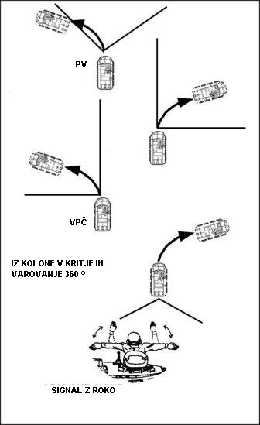

SLIKA 7
Hitro varovanje iz premika v koloni
FM 3-21.9

3 NAČINI BOJNEGA DELOVANJA IZ ZRAKA

Napad iz zračnega prostora se izvaja z vsemi vrstami bojnega letalstva in helikopterjev. Napad se lahko izvaja posamično ali v skupinah letal. Letalstvo se deli odvisno od vrste, namena in tipov letal na :

- LOVSKO LETALSTVO je namenjeno za uničevanje ciljev v zračnem prostoru zaradi zaščite svojih enot, pomembnih rajonov in objektov od napada iz zračnega prostora. Lahko deluje tudi po ciljih na zemlji ali izviduje zemljišče iz zračnega prostora;
- IZVIDNIŠKO LETALSTVO je namenjeno, da z izvidovanjem in opazovanjem iz zračnega prostora zbira podatke o nasprotniku, zemljišču in vremenu, lahko opravlja tudi nadzor rezultatov bojnih delovanj sil na bojišču;
- LOVSKO-BOMBNIŠKO LETALSTVO je namenjeno za delovanje po ciljih in objektih na zemlji in na vodi zaradi uničevanja, rušenja in nevtraliziranja žive sile, bojnih sredstev in važnih objektov na zemlji. Lahko opravlja tudi nalogo boja z drugimi letali v zraku ali izvidovanja zemljišča;
- LAHKO BOJNO LETALSTVO ima namen, da deluje na objekte, ki so slabše varovani in v hribovsko-planinskih področjih;
- HELIKOPTERJI so namenjeni za bojno delovanje proti ciljem na zemlji (proti-oklepni boj, desant, transport sredstev, izvidovanje, delovanje proti drugim ciljem v zraku, bombardiranje, raketiranje). Dobre lastnosti so v tem, da ne potrebuje letališča, lahko pristane vsepovsod, hitro gibljiv, možnost vertikalnega dvigovanja, možnost lebdenja v zraku, velika verjetnost presenečenja za nasprotnika, neomejena možnost premika, dobra oborožitev;
- TRANSPORTNO LETALSTVO je namenjeno za prevoz padalcev, opreme in orožja;
- BOMBNIŠKO LETALSTVO je namenjeno za delovanje po večjih površinskih ciljih na zemlji z veliko količino bomb;
- BREZPILOTNA LETALA so namenjena za izvidovanje iz zraka na velikih višinah in v globini nasprotnikovega ozemlja.

3.1 LETALSKI NAPAD

Letalo z visoko hitrostjo in nizkim preletom izrablja trenutek presenečenja za napad. Napadajo lahko s katerekoli smeri, najpogosteje pa z boka ali iz zadnje strani. Za svoj cilj si izbirajo slabo maskirane in slabše zaščitene cilje. Letala svoje cilje napadajo z različnimi manevri. Manevri so odvisni od terena, poznavanja cilja in oborožitve, ki jo letalo ima.

V primeru navajanja letalskih ciljev s strani izvidnikov, letala uporabljajo razpršilne, zažigalne, zaviralne ali vodene bombe. Pri napadih s temi sredstvi piloti poznajo lokacijo ciljev. Nizek prelet z visoko hitrostjo jim omogoči, da bombe odpnejo od 50-400 m pred samim ciljem.

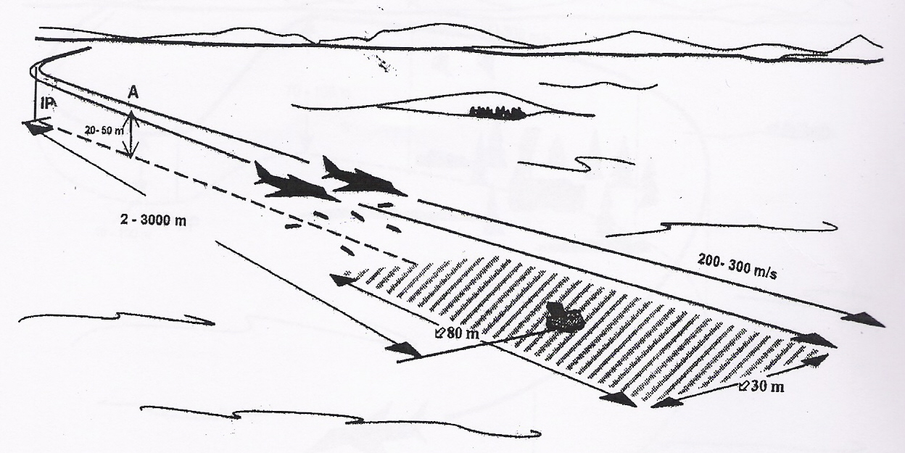

SLIKA 8
Napad iz horizontalnega leta (navajan ogenj)
Skripta

V primerih, ko piloti ne poznajo točne lokacije ciljev, pa izvajajo bojne zavoje. Bojni zavoj pod kotom 180° je najugodnejši način napada, če smer leta letala poteka pri preletu na oddaljenosti 2000-5000 m bočno glede na cilj. Pilot preleti cilj, naredi 180° zavoj in cilj napade od spredaj ali od zadaj.

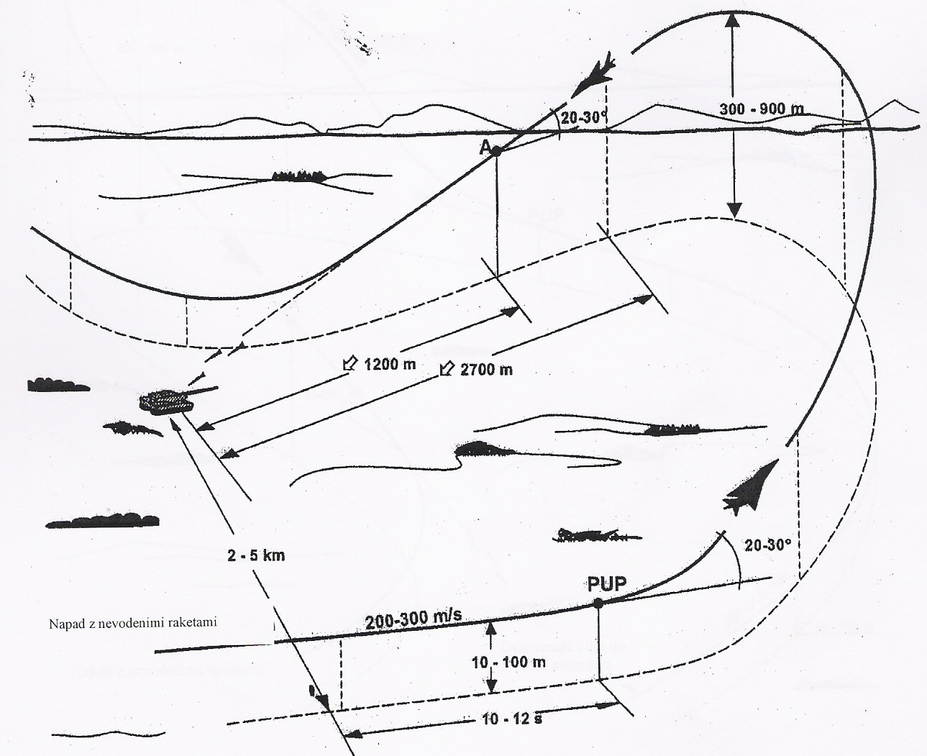

SLIKA 9
Bojni zavoj 180°
Skripta

Če letalo preleti cilj na majnši oddaljenosti, pilot izvede manever 230°-270° zavoja. Pri tem manevru preleti cilj, naredi zavoj in cilj napade iz boka.

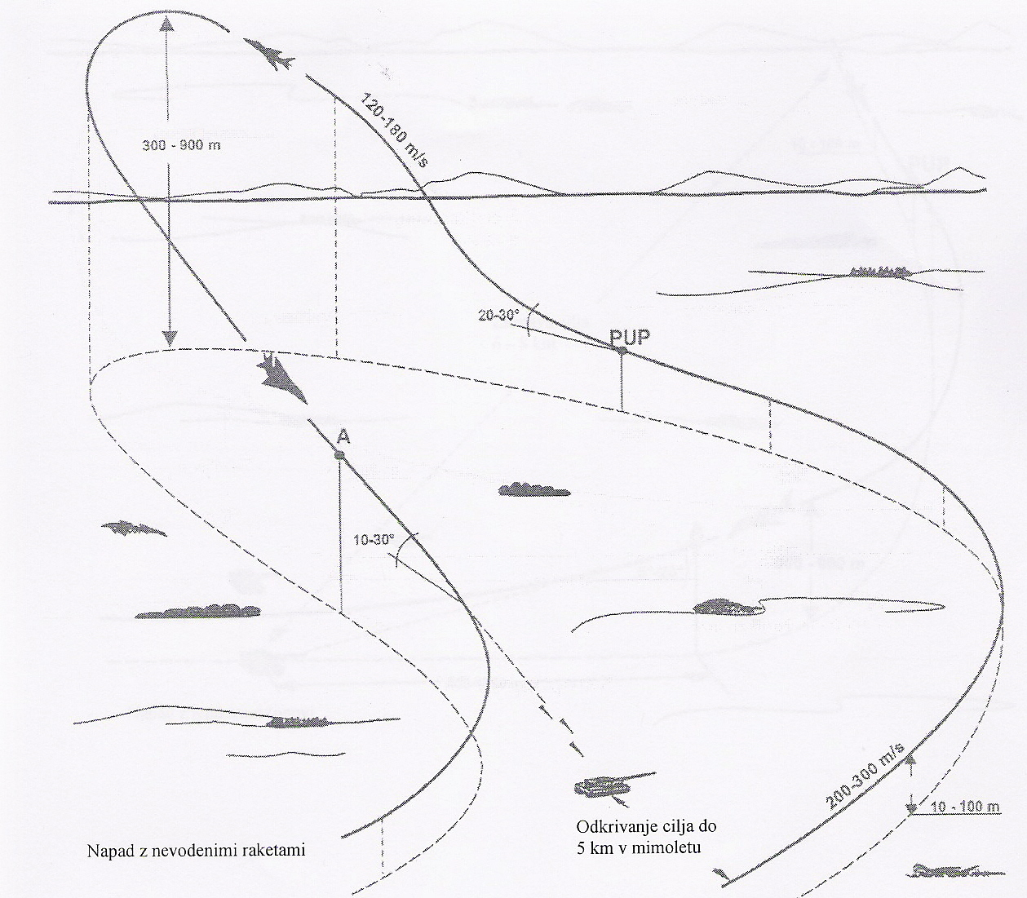

SLIKA10
Bojni zavoj 230° - 270°
Skripta

Manever zavoja pod kotom 90° pa lahko pilot izvede, če prepozna cilj na oddaljenosti 6-8 km in leti bočno na njega. Ko se cilju približa naredi zavoj in cilj napade od spredaj ali od zadaj

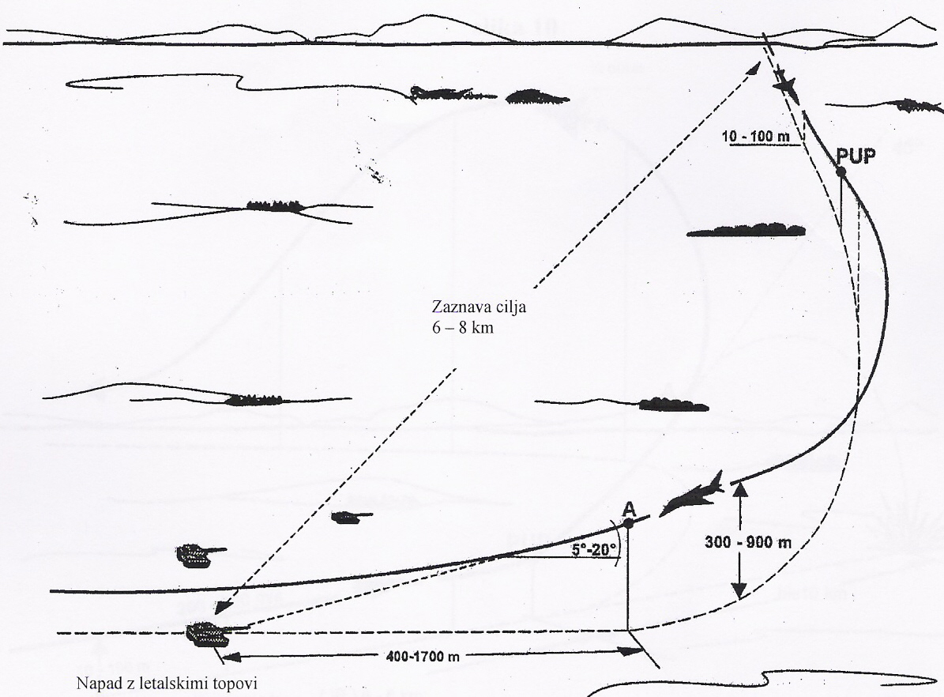

SLIKA 11
Bojni zavoj 90°
Skripta

3.2 HELIKOPTERSKI NAPAD

Bojni helikopterji se na območje napada približajo v zelo nizkem letu nad tlemi (10-50 m). V koloni, ko drug za drugim v določenem vrstnem redu odkrijejo cilje se dvignejo na višino izza maske, na višino do 50 m, namerijo in vodijo vodeno protioklepno raketo na cilj. Po ognjenem delovanju se spustijo do tal v kritje ter takoj zapustijo območje delovanja. Bojni helikopterji lahko uporabljajo tudi druge vrste orožja, od bomb in raket do mitraljezov. V tem primeru cilje uničujejo s preletavanje in pri tem manevrirajo, tako da jih kopenske sile čim težje zadanejo.

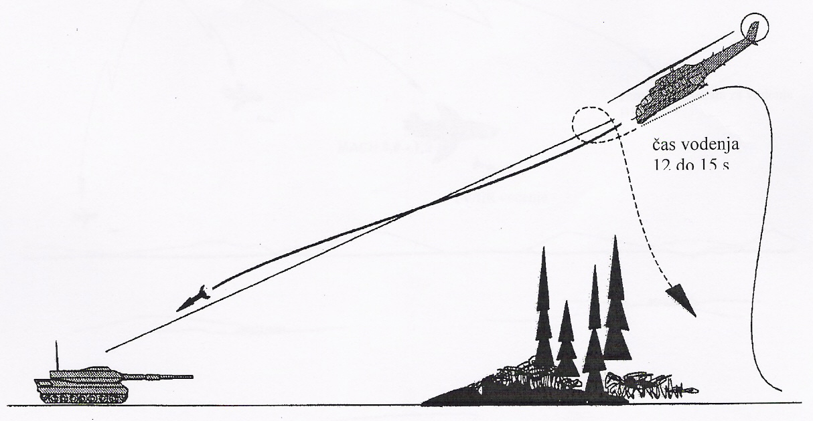

SLIKA 12
Napad bojnega helikopterja
Skripta

4 ZRAČNA OBRAMBA

Zračna obramba motoriziranega voda v premiku temelji na sledečih realnih predpostavkah:
- v smeri premika je potrebno vedno pričakovati aktivnosti nasprotnikovega letalstva, še posebej, če se premik izvaja podnevi in v ugodnih vremenskih pogojih,
- na nekaterih občutljivejših objektih (mostovi, križišča), ki se ne morejo obiti ali pa bi obvoz zahteval veliko časa, je potrebno biti še posebej pozoren, saj smo na takih področjih najbolj ranljivi.

4.1 DEJAVNIKI, KI VPLIVAJO NA RANLJIVOST MOTORIZIRANEGA VODA V PREMIKU

Pred premikom je potrebno razmisliti o vseh možnih scenarijih, ki se nam lahko zgodijo med samim premikom, pri tem pa je potrebno upoštevati naslednje dejavnike:

- čas izvedbe premika (del dneva in vremenski pogoji),
- število, vrsta in možnosti uporabe nasprotnikovega letalstva v območju premika,
- sestava in naloga enot v premiku,
- kvaliteta komunikacij in število objektov na njej, ki so pomembni za delovanje nasprotnikovega letalstva,
- značilnosti zemljišča v smeri premika (poraščenost, razgibanost terena),
- dolžina in čas trajanja premika.

4.2 ZAŠČITNI UKREPI ZRAČNE OBRAMBE

Obstajajo tri osnovne skupine zaščitnih ukrepov, ki jih je potrebno upoštevati pri zračni obrambi:
- ukrepi kateri nasprotniku onemogočajo, da z zračnega prostora odkrije enoto ali objekt,
- ukrepi in postopki, kateri zmanjšajo neposredne posledice napada iz zračnega prostora,
- ukrepi in aktivnosti za odpravljanje posledic napada iz zraka.

Zaradi tematike moje zaključne naloge se bom predvsem osredotočil na prvo skupino ukrepov. Saj je te ukrepe potrebno upoštevati tako med samim premikom motoriziranega voda kot tudi med postanki ali na obrambnih položajih.

4.2.1 Ukrepi kateri nasprotniku onemogočajo, da z zračnega prostora odkrije enoto ali objekt

Nasprotnik teži k temu, da z neprestanim izvidovanjem iz zračnega prostora čimpreje odkrije naše položaje ali premike enot. Koliko bo za to potrošil časa enot in sredstev je odvisno od maskiranja, izbire načina premikanja, meteoroloških pogojev, koriščenje pokritosti in konfiguracije zemljišča ter od zavajana. Ti ukrepi nasprotniku onemogočajo odkritje enot ali objektov, s tem pa ga prisilimo, da mora koristiti več enote za izvidovanje, kar pa mu povzroča časovno stisko in izčrpavanje njegovih enot.

4.2.1.1 Maskiranje in vrste maskiranja

Maskiranje se izvaja tako v miru kot v boju z namenom, prikrivanja in skrivanja ali onemogočanja opazovanja lastnih enot, sredstev in pomembnih objektov pred nasprotnikom. Vsak posameznik je dolžan maskirati sebe, vozila, orožje in opremo, s katero razpolaga, v vseh pogojih delovanja in pri počitku. Maskiranje, ki je že dokončano, je treba stalno popravljati, dopolnjevati in prilagajati razmeram. Z maskiranjem nasprotniku prikrijemo svoje namene, cilj našega delovanja, skrijemo dejansko moč, stanje in razpored enot. Z uspešnim maskiranjem omogočimo predvsem odpornost in zaščito lastnih enot, si ustvarimo boljše pogoje za uspešno odpiranje ognja, ter lažje dosegamo efekt presenečenja. Maskiranje je lahko posamično, operativno ali taktično, pri čemer uporabimo vsa sredstva za prikrivanje, zavajanje in motenje (zlasti elektronsko, radarsko, zveze...).

Pri maskiranju izkoriščamo naravne pogoje in formacijska sredstva. Med naravne faktorje spadajo poraščenost in relief zemljišča ter noč, megla, neurje in podobni meteorološki dejavniki. Formacijska sredstva so predvsem maskirne mreže, maskirne barve, protielektronske in protiinfrardeče naprave, zvočno in svetlobno maskiranje, umetni dim in drugo.

Poznamo več vrst maskiranja:
- POSAMIČNO MASKIRANJE vključuje vse aktivnosti in ukrepe v smislu skrivanja in prikrivanja objektov, sredstev in opreme v boju, pa tudi posameznikov in skupin. Je dolžnost vsakega vojaka;
- TAKTIČNO MASKIRANJE vključuje aktivnosti in pravila za zaščito enot, premikov, za prikrivanje rajonov namestitve in načrtovanih akcij med borbo;
- OPERATIVNO MASKIRANJE zaokrožuje kombinacijo ukrepov, ki pripeljejo nasprotnika v zablodo o naših načrtih operacije, o zamisli izvedbe določene operacije, o času začetka dejavnosti, o cilju in velikosti vključenih enot, o objektih pomembnejšega značaja in podobno;
- SKRIVANJE je najvišja stopnja maskiranja, saj omogoča, da je maskirani objekt, sredstvo ali posameznik za nasprotnika neviden in je s tem onemogočeno škodovanje ali uničenje. To stopnjo maskiranja dosegamo zlasti v mirnodobnih časih s pogozdovanjem, zasipanjem in podobno, v vojnih razmerah pa načeloma uspešno skrivamo le manjše objekte in posameznike;
- PRIKRIVANJE je stopnja maskiranja, kjer nasprotniku onemogočimo ali otežimo pravilno določanje velikosti in pomembnost opaženega objekta in s tem učinkovitost delovanja;
- ZAVAJANJE se izvaja zato, da bi prišel nasprotnik do napačnih zaključkov in s tem do napačnih odločitev in postopkov. Zavajanje uresničujemo s širjenjem dezinformacij, z izdelavo lažnih in preurejanjem obstoječih objektov ter z demonstracijo lažnih premikov in dejavnosti.

Za maskiranje uporabljamo tako priročna kot tudi formacijska sredstva. Priročna sredstva delimo na naravna in umetna sredstva za maskiranje. Naravna sredstva nudijo ob pravilni uporabi najboljše rezultate. V ta namen uporabljamo drevesa, mahovje, travnate bilke, rušo, veje in drugo rastlinje, kamenje, zemljo, skratka vsak naravni material, ki ga najdemo v okolici in nam lahko nudi masko. Iz naravnih sredstev lahko izdelujemo mreže, maskirne obleke, prikrivamo vozila, z blatom prekrivamo svetleče dele in ostalo. Glede na to, da je delo s temi sredtvi enostavno in ne zahteva posebne strokovnosti, ter da je sredstev povsod dovolj, jih je priporočljivo uporabljati čim več. Pri tem moramo vedeti, da zelenje hitro veni in da se na rastočem zelenju ne sme opaziti človekovih posegov. Umetna priročna sredstva so razne mreže (kovinske, plastične), in žice, v katere vpletemo naravne materiale. S tem lahko izdelamo tako horizontalne kot vertikalne maske. Takšne vrste mask so odpornejše in tudi učinkovitejše pri onemogočanju radarskega odkrivanja objektov. Vse umetno narejene mreže morajo biti obarvane tako, da sovpadajo z okolico. Med formacijska sredstva za maskiranje pa spadajo maskirne mreže, maskirna obleka (letna in zimska), kompleti za maskiranje in dimna sredstva.

4.2.1.2 Demaskirna znamenja

To so vsa znamenja, po katerih lahko maskirane predmete, objekte, posameznike in skupine odkrijemo z opazovanjem z zemljišča, iz zraka in z morja, vizualno ali s tehničnimi sredstvi, ter so največji problem pri vsakem maskiranju. Odpravljanje demaskirnih znamenj je bistvena naloga in sestavni del pri maskiranju.

Splošna demaskirna znamenja so karakteristična pri zunanjem videzu vsakega objekta in predmeta. Na njihovi osnovi lahko odkrijemo obstoj določenega objekta, vrsto objekta, osnovni namen in ostalo. Glavna znamenja so značilna oblika, senca, lokacija, barva. Oblika objekta izdaja njegov namen in pomembnost, pogosto pa tudi njegove taktično-tehnične podatke in karakteristike: na primer vrsta oklepnika, letala ali plovila. Še najlaže objekt odkrijemo in opredelimo, če izstopa iz okolice, ki ga obdaja. Takšne značilnosti so zlasti dimniki tovarne, vzletne steze letališč, dolžina kolone ali transporta v premikanju, antene radio postaj, odprtine pri bunkerjih, nasipi rovov in zaklonilnikov, obrisi človeka in podobno. Z maskiranjem moramo vztrajati toliko časa, da objektu spremenimo njegovo karakteristično podobo in da se ujema z okolico. Katere elemente moramo spremeniti oziroma deformirati, je odvisno od vrste in položaja objekta, od strani, od koder je možno opazovanje in od razdalje možnega opazovanja.

Senca je eno najpogostejših demaskirnih znamenj, saj stalno spremlja vsak objekt in je zaradi ostrih potez lahko opazna. V sončnem vremenu so sence še posebej izrazite, najbolj po sončnem vzhodu in pred zahodom, ter ponoči, če jo ustvarja umetni vir svetlobe ali luna. Originalno senco deformiramo z dodatnim ustvarjanjem sence, razbijemo pa s pogozdovanjem. Senca je zlasti pomembna za opazovanje iz zračnega prostora.

Lokacija in položaj objektov, bojnih sredstev ter enot sta zelo pomembna in dajeta velike možnosti tako pri maskiranju kot pri odkrivanju. Pravilna razmestitev objektov, sredstev in enot omogoča majhno porabo maskirnih sredstev in hitro doseganje želenega učinka. Demaskirna znamenja, izzvana z razporeditvijo in namestitvijo objektov, nastanejo pogosto zaradi medsebojne odvisnosti in funkcionalne uporabe nekaterih objektov, tako da s pomočjo enega odkrijemo tudi druge. Sredstva, objekti in enote, ki so razmeščeni na odprtem zemljišču, so še posebej lahka tarča z velikih razdalj, zlasti če so pravilno medsebojno razporejeni. Na primer, pravilen razpored šotorov v taboru je viden z mnogo večje razdalje, kot če so šotori razmetani.
Barva ima pri maskiranju odločilno vlogo, še posebej, če se opazovanje vrši s pomočjo barvne in infrardeče tehnike, ki je zmožna odkriti tudi najmanjše razlike v valovnih dolžinah barv. Bleščeče barve so še posebej opazne, zato uporabljamo le tiste barve, ki ustrezajo karakteristikam barv iz okolice. Zavedati se moramo, da neskladnost barv prva izda maskiran objekt. Razen tega ni dovolj le vizualna skladnost, temveč morajo barve tudi pri uporabi infrardečih naprav enako reagirati. Barva največkrat demaskira premične objekte, ker stalno menjajo okolico, mirujoče pa glede na različne letne čase. Zato vsa sredstva obarvamo v barvah, ki zastopajo povprečje odtenkov, nato pa dodatno maskiramo z drugimi sredstvi.

Razen navedenih splošnih demaskirnih znamenj obstajajo tudi posebna demaskirna znamenja, ki se pojavljajo kot posledica raznih aktivnosti. To so predvsem sledovi na zemljišču po borbenih aktivnostih ali bivanju na določenem zemljišču, sledovi premikov, zvočni in svetlobni signali, elektromagnetno žarčenje ter ostali znaki, ki odkrivajo našo prisotnost. Sledovi ljudi in vozil odkrivajo smer premika, rajon zbiranja, množičnost premika in ostalo. Najvidnejši so izven poti, zlasti če je zemljičše poraslo z nizko vegetacijo ali če je zasneženo. Čeprav jih težko maskiramo, jih skušamo prikriti zlasti pred opazovanjem iz zraka. Najlaže se jim ognemo z gibanjem po poteh, če pa je to nemogoče, ubiramo pot po stezah, obronkih, kanalih, ob brazdah, pregradah, živih mejah ali po kamniti podlagi. Če premik po poteh in primernem terenu ni mogoč pa sledi prekrivamo z vejevjem, suhim listjem, travo, z razmrščanjem podlage z grabljami in vejami, z grmičevjem za maskiranje kratkih razdalj, s škropljenjem poti pred kolono, z izdelavo lažnih stezic in podobno.

Svetlobni in zvočni efekti so najpogostejši demaskirni znaki predvsem pri nočnem delovanju bojnih sredstev, podnevi pa pri odsevu kovinskih in steklenih površin. Zlahka nas odkrije odprt ogenj in kajenje. Na podlagi zvoka motorjev, raznih del, govorjenja se lahko odkrije smer, hitrost, množičnost gibanja, vrsto oborožitve, položaj. Prav tako nas lahko izda žvenket delov osebnega orožja, kašelj in drug ropot. Vsak vojak mora sam poskrbeti, da je takšnih demaskirnih znamenj čim manj. Elektromagnetni valovi ravno tako izdajajo lokacijo naprave, ki jih oddaja, s tem pa tudi lokacijo, velikost in nalogo enote. Za maskiranje elektromagetnih valov moramo uporabiti sredstva za protielektronsko bojevanje.

Pozorni moramo biti tudi na ostala demaskirna znamenja kot so dviganje prahu, dim, razni odpadki, napisi in etikete, vpadljivi transporti, sveže izkopana zemlja in podobno. Ni velikih ali majhnih demaskirnih znamenj. Vsak detajl odkriva aktivnost, namen enote in objekt. Posledice so lahko katastrofalne in vplivajo na uspešnost enote med premikom ali v boju.

4.2.1.3 Vreme in premiki

Vreme in meteorološki pogoji zelo vplivajo na aktivnosti zračnih sil. Zato se je potrebno gibati ponoči in v neugodnih vremenskih razmerah. Krajše relacije, do 100 km, pa izvajati v večih kolonah in večih smereh. Tako mora vsak poveljnik oboroženih sil vedeti kakšni so vremenski oziroma meteorološki vplivi na bojevanje zračnih sil. Na podlagi tega znanja in nastale vremenske situacije lahko sprejema pravilne odločitve glede formacije premika, izbire terena in poti ter časa za premik.

4.2.1.4 Izkoriščanje konfiguracije terena in poraščenosti

Konfiguracija zemljišča, poraščenost terena ter pravilni taktični postopki omogočajo enotam, da ostanejo neopažene iz zračnega prostora med premikom ali pri mirovanju. Še posebej pomembno je, da če se premik izvaja podnevi, da se izvaja po poraščenem terenu, ki vozilom nudi masko. Naseljem, ozkim dolinam in podobnim nevarnim območjem se je potrebno če je mogoče izogniti. Če situacija ali teren obvoza ne dopuščata, se je treba skozi nevarna območja premakniti kar se da hitro in na občutljivih področjih še poostriti zavarovanje in posvetiti posebno pozornost opazovanju zračnega prostora.

4.2.1.5 Zavajanje

Zavajanje nasprotnikovega letalstva se izvaja v okviru operativnega maskiranja katerega planira višje poveljstvo. Poleg tega enote lahko zavajanje izvajajo po svojih načrtih. Za potrebe taktičnih enot se zavajanje zračnih sil izvaja v rajonih v katerih nasprotnik izvaja zračne napade. To je običajno na glavnih smereh bojevanje in med prostori. V takih primerih se postavljajo makete orožij in lažne sledi. Artilerija v svoji bližini pripravi več lažnih položajev. Ob osnovnih komunikacijah se postavljajo makete tankov, orožij in vozil, katerih pozicijo se mora menjati.

Vse te ukrepe se izvaja v rajonih v katerih se enote lahko uspešno maskirajo, v rajonih kjer počivajo, na področju globokega razporeda enot in podobno. Vsaka enota, predvsem pa artilerijska, raketna motorizirane in oklepna, bo uspešnejša pri izdelavi lažnih položajev, če ima v svoji sestavi že tipizirana lažna sredstva.

Z zavajanjem radio in ostalih elektronskih sredstev se maskirajo centri zvez ter radarska in druga elektronska sredstva. Vključno s tem se maskira tudi razpored enote. Da pa bi dopolnili lažno elektronsko sliko bojišča, je potrebno simulirati tudi komunikacije med temi fantomskimi enotami. To pa dosežemo s pomočjo sistema, ki lahko na terenu simulira dvosmerni radijski promet dveh ali več enot. Uporablja predprogramirane scenarije z zaporedjem oddaj, tako da se zdi, da enote res komunicirajo med seboj. Računalnik omogoča, da vnesejo osnovne karakteristike taktičnih postopkov, kakor tudi ostale zahtevke, ki jih narekuje trenutna situacija.

Z uporabo vab naj bi preusmerili nasprotnikovo zanimanje in ogenj proč od ognjenih položajev in nasprotnika zavedli, da naredi napačne taktične poteze. Za učinkovito maskiranje naj bi število vab bilo enako kot število pravih ciljev. Dobro bi bilo, ko bi vsak pravi tank imel v opremi eno ali dve maketi poleg maskirnih mrež. Vendar naj bi te vabe uporabili kot maskirno sredtvo v sklopu dobro organiziranega, srednje ali dolgoročno načrtovanega slepljenja nasprotnika. Vozila in oprema, ki se pojavijo od nikoder in ki oddajajo zelo malo ali pa skoraj nič elektromegnetnih šumov in so brez očitne logistične podpore, le komaj verjetno ustvarjajo verodostojno podobo bojišča.

4.2.4 Samozaščitni ukrepi motoriziranega voda v premiku

Med premikom je uporaba ukrepov protizračne zaščite omejena, zato ker se motoriziran vod pogosto premika po komunikacijah, katere nasprotnik izviduje iz zraka. Zelo pomembno je kdaj nasprotnik opazi kolono. Za izvedbo čim varnejšega premika motoriziranega voda, se je potrebno držati naslednjega načela - premik organizirati in izvesti tako, da enota izvede čim večji del premika, ne da bi bila opažena.

Da bi se to doseglo so potrebni naslednji ukrepi protizračne zaščite:
- tajnost priprav in čas začetka premika,
- premik začeti in končati ponoči (če to omogoča naloga),
- premik organizirati z čim večjimi razmaki med vozili, vendar pri tem paziti da so v vidnem stiku,
- na odkritem zemljišču povečati hitrost in razdaljo med vozili,
- upoštevati maskirno disciplino in radijski molk, če je to mogoče,
- stalno opazovanje zračnega prostora med premikom,
- pravočasno odkritje in najava nevarnosti, katera preti enoti iz zračnega prostora,
- poznati postopke enot v slučaju napada iz zraka (SOP),
- točke za postanke in počitek je potrebno določiti na mestih, ki omogočajo maskiranje in primerno razporeditev vozil,
- spremljanje in ocenjevanje situacije v zračnem prostoru,
- dajanje informacij podrejenim enotam o nasprotnikovih letalih in helikopterjih v coni dejstvovanja enote.

4.3 STRELJANJE CILJEV V ZRAKU

Streljanje ciljev v zraku je zaradi visokih hitrosti leta zelo zahtevno. Poleg tega letala in helikopterji ponavadi z napadom presenetijo. Kar pomeni, da je poleg dobre izurjenosti in hitri reakciji strelca, pomembno tudi opazovanje zračnega prostora, še posebej takrat, ko je velika verjetnost zračnega napada. Zaradi posebnih značilnosti ciljev v zraku je streljanje na letala ali helikopterje specifično. Posebnosti izhajajo iz značaja cilja in pogojev streljanja, kar lahko olajša ali oteži streljanje na te cilje.

Karakteristične posebnosti so:
- letalska posadka bo za pristop objektu napada maksimalno uporabila zaščito razgibanosti in pokritosti terena pred opazovanjem z zemlje;
- občutljivi deli letala so relativno majhni, zato je za njihovo poškodovanje potrebno več zadetkov;
- možnost pojave nasprotnikovega zračnega napada z vseh strani zahteva stalno pripravljenost opazovalcev, tako med premikom enote kot med postankom;
- streljanje pod večjim elevacijskim kotom zahteva odlično pripravljenost in usposobljenost strelcev;
- določiti se mora prehitke, ki so odvisno od hitrosti cilja;
- za hitro določanje hitrosti cilja in oddaljenosti je potrebna vrhunska izurjenost;
- nenaden prihod nasprotnikovih letal lahko negativno vpliva na moralo enote, še posebno kadar ni usposobljena za protizračno obrambo.

4.3.1 Streljanje na cilje v zraku s pehotnim orožjem

Na cilje v zraku lahko streljamo tudi s pehotnim orožjem: avtomatsko puško, puškomitraljezom in mitraljezom. Običajno streljamo na cilj v zraku iz več orožij hkrati in organizirano. Za uspešno streljanje na cilje v zraku je pomembna velika koncentracija ognja, v pravi točki, v katero prileti zračno plovilo in da strelec določi velikost prehitevanja, ki ga upošteva pri streljanju na letala. Prehitevanje je razdalja, ki jo cilj preleti od trenutka proženja orožja, do trenutka, ko se v določeni točki sreča z izstrelkom. Prehitevanje je odvisno od vrste plovila in smer leta glede na enoto.

Za standardno mero se lahko uporabi dolžina nogometnega igrišča. Meri se v določeno točko pred zračnim plovilom.

Cilj | Smer leta | Namerilna točka
Letalo | prečni let glede na enoto | dve igrišči pred letalo
Letalo | prelet čez enoto | dve igrišči pred letalo
Letalo | let proti enoti | malo nad nosom letala
Helikopter | prečni let glede na enoto | polovica igrišča pred helikopterjem
Helikopter | lebdenje | malo nad helikopterjem
Helikopter | let proti enoti | malo nad helikopterjem

TABELA 1
Namerilna točka za delovanje s pehotnim orožjem na zračne cilje
Začasno navodilo pehotni (motorizirani) bataljon

Pehotna oborožitev je pomembna za zaščito in obrambo enote tako od napada z zemlje kot tudi iz zraka. Med napadom iz zraka obrambo izvajajo vsi strelci, nekaj pa vizualno opazuje zračni prostor in najava smer ter približno višino cilja. Za izvajanje vsega tega je potrebno urjenje opazovanja in streljanja ciljev v zraku. Vojaki se v ciljanju na zračne cilje s pehotno oborožitvijo urijo premalo oziroma se sploh ne. Da pa bi bili postopki motoriziranega voda ob zračnem napadu uspešni bi poleg izmikanja, iskanja kritja in zaklona, strelci morali znati zadeti tudi cilje v zraku. S tem bi se lahko ubranili in odvrnili ponoven napad letala ali helikopterja.

5 SOP MOTORIZIRAN VOD V PREMIKU-REAKCIJA NA ZRAČNI NAPAD

5.1 SPLOŠNO

- Zračni napad je napad letala ali helikopterja na enoto v premiku ali na enoto, ki miruje med postankom ali na položajih.
- Napad je ponavadi nepričakovan, hiter in usoden za enoto, ki jo preseneti.
- Namen zračnega napad je uničevanje žive sile, vozil in materialno tehničnih sredstev, ustvarjanje zmede in panike ter zmajnševanje moči enote, ki je napadena.

Zaradi dejavnikov, ki jih povzroči zračni napad je ključnega pomena, da se možnosti za zračni napad čim bolj zmajnšajo in da če do zračnega napada pride, da je njegov učinek čim majnši.

Stopnje zračne nevarnosti označuje verjetnost napada iz zraka v nekem območju. Poveljnik voda mora pred premikom ali kakšno drugo aktivnostjo poznati in se zavedati stopnje zračne nevarnosti.

Stopnje zračne nevarnosti | Pomen stopnje | Postopki, ki jih izvajajo enote
RDEČA | napad iz zraka poteka ali je neizbežen | - enote prekinejo premikanje in poiščejo zaklon pred napadom iz zraka, če je to mogoče  - razen tistih, ki so v stiku s sovražnikom, se vsa orožja usmerijo v zrak  - enote povečajo opazovanje in spremljanje obvestil po zvezah
RUMENA | napad iz zraka je verjeten | - enote razmestijo opazovalce zračnega prostora (vsaj eden na vod)  - nadaljujejo z izvajanjem nalog, samo z nujnimi premiki  - izboljšajo ukrepe pasivne zračne obrambe  - pozorneje spremljajo obvestila o zračni nevarnosti po zvezah
BELA | napad iz zraka ni verjeten | - opazovalci zračnega prostora so določeni in opazujejo iz razporeda enote

TABELA 2
Stopnje zračne nevarnosti
Začasno navodilo pehotni (motorizirani) bataljon

Pomemben dejavnik zračne obrambe je pravočasno alarmiranje. S tem lahko vojaki zase in vozniki za vozila pravočasno poiščejo zaklon in kritje ter začnejo po potrebi pravočasno delovat po cilju iz zraka.

Alarm za zračni napad se posreduje z:
- besedami ,,LETALA, LETALA, LETALA" skupaj s smerjo doleta v urnem načinu; v mednarodnem okolju ali sestavu ,,AIR ATTACK" in s smerjo doleta v urnem načinu
- neprekinjenim zvočnim signalom vozil (hupanje)
- 1 minuto neprekinjeno zavijajočo sireno
- zaporedjem dolgih signalov v razmerju 3:1; 3 sekunde zvoka - 1 sekunda tišine

5.2 POSTOPKI MOTORIZIRANEGA VODA V PREMIKU OB ZRAČNEM NAPADU

- PREMIK:

- vod se z oklepnimi transporterji premika po terenu
- zgornje lopute so odprte tako, da lahko vsa posadka opazuje okolico
- odvisno od formacije, vsako vozilo z opazovanjem pokriva svoj sektor
- v vsakem vozilu se določi najbolj izurjenega vojaka, ki opazuje svoj sektor zračnega prostora
- od stopnje zračne nevarnosti je odvisno kako se bo vod premikal, kje se bo premikal, koliko opazovalcev bo namenjenih zračnem prostoru in podobno

- V PRIMERU HITREGA NEPRIČAKOVANEGA NAPADA, KI VOD PRESENETI:

- vsakdo, ki opazi zračno plovilo, takoj alarmira enoto
- vozial, ki niso poškodovana se razpršijo in posedejo kritje in zaklon (če kritje ni v neposredni bližini, pospešite gibanje in čim prej posedite kritje)
- posadke se izkrcajo in zavzamejo kritje in zaklone
- strelci ognjeno delujejo v skladu s poveljevanjem poveljnika voda
- poročanje o napadu višjemu poveljstvu in sosednjim enotam, ki bi lahko bile naslednja tarča
- po končanem zračnem napadu je potrebno čim prej nuditi sanitetno pomoč poškodovanim, ponovno maskiranje in čim hitrejša zamenjava lokacije vozil in moštva.

- V PRIMERU, KO OPAZOVALCI OPAZIJO NASPROTNIKOVA PLOVILA PREDNO NAPADEJO:

- opazovalec, ki opazi nasprotnikovo plovilo, takoj alarmira poveljnika oddelka in ta obvesti poveljnika voda
- takoj se alarmira voznike in ostale vojake
- vozniki pospešijo, se razpršijo, poiščejo primerne zaklone in kritje za vozila in posadko
- posadka se izkrca in vojaki poiščejo zaklone in kritje zase ter se pripravijo na ognjeno delovanje na zračne cilje
- če vod ni bil opažen ostanejo v kritju do preklica, poveljnik voda pa poroča nadrejenim in sosednjim enotam o opaženih plovilih

- če je bil vod opažen in začnejo nasprotnikova plovila delovat po naših položajih, začnejo vojaki na povelje poveljnika voda delovat na cilje
- po končanem zračnem napadu je potrebno čim prej nuditi sanitetno pomoč poškodovanim, ponovno maskiranje in čim hitrejša zamenjava lokacije vozil in moštva

- V PRIMERU, KO NASPROTNIKOVA LETALA MOTORIZIRAN VOD PRELETIJO A GA NE NAPADEJO:

- poveljnik voda mora takoj obvestiti višje poveljstvo o opaženih nasprotnikovih letalih
- sporočilo mora vsebovati stopnjo zračne nevarnosti, čigava letala so preletela enoto (lastna, nasprotnikova), trenutna lokacija enote, ter verjetna smer leta letal
- PRIMER: ZRAČNA NEVARNOST - RDEČA, DVA SOVRAŽNA LOVCA, NA FAZNI ČRTI 1, PRELET V SMERI IZHODIŠČNE ČRTE
- enota nadaljuje z načrtovano nalogo, a poostri opazovanje zračnega prostora, za primer novega preleta nasprotnikovih letal in preprečitve zračnega napada.

Ko pride do zračnega napada, je pomembno da enota odreagira v trenutku, hitro, zbrano in preudarno. Vozniki morajo brez oklevanja pospešiti hitrost vozili in spraviti vozila in moštvo v varno kritje. Poveljniki oddelkov pa morajo poskrbeti, da se izkrcana enota razprši po terenu. Vsak vojak mora poskrbeti, da zavzame varen zaklon in dobro kritje. Poveljnik voda pa po zavzetju položajev odloči ali se bo na cilje v zraku streljalo ali ne in nadrejenemu poveljstvu mora takoj poročati o napadu, o številu nasprotnikovih vojakov, o poškodbah ali žrtvah ter ali lahko nadaljuje z aktivnostmi ali ne.

6 ZAKLJUČEK

Ko sem pričel zbirati literaturo za zaključno nalogo sem pregledal veliko virov, ki opisujejo različne postopke in aktivnosti motoriziranih in mehaniziranih enot ter vire v katerih je opisana zračna obramba. Pa vendar nikjer nisem zasledil opisanih postopkov enote ob zračnem napadu med njenim premikom. Ker pa so lastnosti zračnega napada do neke mere podobne lastnostim napada iz zemlje (zaseda, stik z nasprotnikom) sem SOP napisal z kombinacijo postopkov zračne obrambe, ter postopkov ko enota pade v zasedo ali ko pride v stik z nasprotnikom. Glavno pri vsem tem se mi zdi, da poskuša poveljnik motoriziranega voda premik pripraviti tako, da zminimalizira možnosti, da do zračnega napada sploh pride.

Premik vozil se zaradi hrupa, velikosti in oblike nikoli ne da tako prikriti kot se lahko premik pehotnega voda. Zato je motorizirani vod v premiku veliko bolj ranljiv. Seveda pa se tudi motoriziran vod med premikom lahko prekrije. V prvi vrsti je najboljše, da se premiki izvajajo ponoči, v slabi vidljivosti ali v slabih vremenskih pogojih. Ker pa seveda to zaradi različnih nalog vedno ni možno je potrebno med dnevnim premikom poskrbeti, da se le ta izvaja po čimbolj poraščenem terenu, da so vojaki, ki opazujejo okolico bolj pozorni in da pokrivajo vseh 360° okoli enote in da so ob povečani stopnji zračne nevarnosti še posebej pozorni opazovalci zračnega prostora.

Menim, da je še posebej pomembno, da se poveljnik voda pred premikom seznani s stopnjo zračne nevarnosti, z terenom po katerem se bo premikal vod, določiti točke kjer bo vod najbolj ogrožen, če bi do zračnega napada prišlo in se takim točkam, če se le da izogniti in podobno.

Napad iz zraka je za motoriziran vod ena od največjih nevarnosti, ki mu grozi, saj so izstrelki zračnih plovil močni in natančni. Zato menim, da bi se moralo dati tudi tem področju več pozornosti in bi se morali postopki uriti kot se urijo postopki, ko motoriziran vod pade v zasedo. Še posebej pomembno bi bilo potrebno vojake podučiti o streljanju ciljev v zraku, saj ta tehnika zahteva še posebno ,,mirno roko in natančno oko''.

7 VIRI IN LITERATURA

Bobičić, M. Protivvazdušna odbrana, Vojnoizdavački zavod, Beograd 1974.

FM 3-21.9 (The SBCT Infantry Rifle Platoon and Squad).

FM 44-100 (US Army Air and Missile Defense Operations).

Humar, D. Pehotna (Gorska, Motorizirana) četa – vod, Taktični priročnik za bojevanje, Uprava za razvoj, Ljubljana, 1996.

Mali, S. Zračna zaščita enot Slovenske vojske, Zaključna naloga.

Škerbinc, M. Božič, D. Zakrajšek, P. Petek, A. Začasno navodilo pehotni (motorizirani) bataljon, Poveljstvo za doktrino, razvoj, izobraževanje in usposabljanje, Ljubljana 2006.

20. MOTB. Taktični SOP čete.

Skripta. Delovno gradivo oZO/SRDO, 2007.

SEZNAM SLIK IN TABEL

- SLIKA 1 Predvidena formacija motoriziranega voda z vozili PATRIA 8x8

- SLIKA 2 Motoriziran vod v koloni
FM 3-21.9

- SLIKA 3 Motoriziran vod v klinu
FM 3-21.9

- SLIKA 4 Motoriziran vod v liniji
FM 3-21.9

- SLIKA 5 Motoriziran vod v ešalonu
FM 3-21.9

- SLIKA 6 Varovanje 360° med postankom
FM 3-21.9

- SLIKA 7 Hitro varovanje iz premika v koloni
FM 3-21.9

- SLIKA 8 Napad iz horizontalnega leta (navajan ogenj)
Skripta

- SLIKA 9 Bojni zavoj 180°
Skripta

- SLIKA10 Bojni zavoj 230° - 270°
Skripta

- SLIKA 11 Bojni zavoj 90°
Skripta

- SLIKA 12 Napad bojnega helikopterja
Skripta

- TABELA 1 Namerilna točka za delovanje s pehotnim orožjem na zračne cilje
Začasno navodilo pehotni (motorizirani) bataljon

- TABELA 2 Stopnje zračne nevarnosti
Začasno navodilo pehotni (motorizirani) bataljon

IZJAVA O AVTORSTVU

Spodaj podpisani, Mario Domjanič, rojen 22.04.1981 v Ljubljani, kandidat 18. generacije Šole za častnike, specializacija Pehota, izjavljam, da sem nalogo izdelal sam. Pri nalogi mi je bil v veliko pomoč mentor Major Viljem Šolar.

Ljubljana, 2008

MARIO DOMJANIČ

